【实验名称】：TCP段分析实验

学生姓名：陈嘉瑞 合作学生： 无
实验地点：济事楼330网络实验室 实验时间：2023年12月4日

【实验目的】
- 了解TCP协议
- 掌握使用WireShark抓取TCP报文的方法
- 掌握分析TCP报文的方法

【实验原理】
- TCP概述
TCP是传输层的协议，功能即为在IP的数据报服务之上增加了最基本的服务：复用和分用以及差错检测。TCP 是一个基于连接的四层协议，提供全双工地，可靠地传输系统。它能够保证数据被远程主机接收。并且能够为高层协议提供flow-controlled 服务。空间上，TCP需要在端系统中维护连接状态，需要一定的开销。此连接装入包括接收和发送缓存，拥塞控制参数和序号与确认号的参数。UDP不维护连接状态，也不跟踪这些参数，开销小。空间和时间上都具有优势。

- TCP报文格式
TCP报文是TCP层传输的数据单元，也叫报文段。
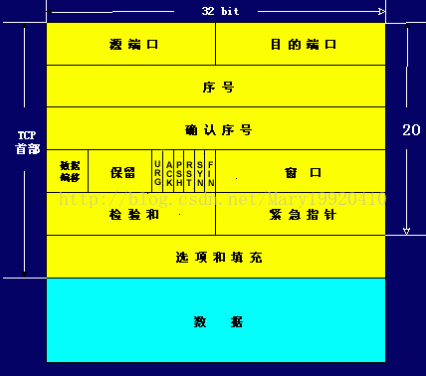
- TCP报文字段
A、端口号：用来标识同一台计算机的不同的应用进程。
1）源端口：源端口和IP地址的作用是标识报文的返回地址。
2）目的端口：端口指明接收方计算机上的应用程序接口。
TCP报头中的源端口号和目的端口号同IP数据报中的源IP与目的IP唯一确定一条TCP连接。
B、序号和确认号：是TCP可靠传输的关键部分。序号是本报文段发送的数据组的第一个字节的序号。在TCP传送的流中，每一个字节一个序号。例如：一个报文段的序号为300，此报文段数据部分共有100字节，则下一个报文段的序号为400。所以序号确保了TCP传输的有序性。确认号，即ACK，指明下一个期待收到的字节序号，表明该序号之前的所有数据已经正确无误的收到。确认号只有当ACK标志为1时才有效。比如建立连接时，SYN报文的ACK标志位为0。
C、数据偏移／首部长度：4bits。由于首部可能含有可选项内容，因此TCP报头的长度是不确定的，报头不包含任何任选字段则长度为20字节，4位首部长度字段所能表示的最大值为1111，转化为10进制为15，15*32/8 = 60，故报头最大长度为60字节。首部长度也叫数据偏移，是因为首部长度实际上指示了数据区在报文段中的起始偏移值。
D、保留：为将来定义新的用途保留，现在一般置0。
E、控制位：URG ACK PSH RST SYN FIN，共6个，每一个标志位表示一个控制功能。
1）URG：紧急指针标志，为1时表示紧急指针有效，为0则忽略紧急指针。
2）ACK：确认序号标志，为1时表示确认号有效，为0表示报文中不含确认信息，忽略确认号字段。
3）PSH：push标志，为1表示是带有push标志的数据，指示接收方在接收到该报文段以后，应尽快将这个报文段交给应用程序，而不是在缓冲区排队。
4）RST：重置连接标志，用于重置由于主机崩溃或其他原因而出现错误的连接。或者用于拒绝非法的报文段和拒绝连接请求。
5）SYN：同步序号，用于建立连接过程，在连接请求中，SYN=1和ACK=0表示该数据段没有使用捎带的确认域，而连接应答捎带一个确认，即SYN=1和ACK=1。
6）FIN：finish标志，用于释放连接，为1时表示发送方已经没有数据发送了，即关闭本方数据流。
F、窗口：滑动窗口大小，用来告知发送端接受端的缓存大小，以此控制发送端发送数据的速率，从而达到流量控制。窗口大小时一个16bit字段，因而窗口大小最大为65535。
G、校验和：奇偶校验，此校验和是对整个的 TCP 报文段，包括 TCP 头部和 TCP 数据，以 16 位字进行计算所得。由发送端计算和存储，并由接收端进行验证。
H、紧急指针：只有当URG 标志置 1 时紧急指针才有效。紧急指针是一个正的偏移量，和顺序号字段中的值相加表示紧急数据最后一个字节的序号。 TCP 的紧急方式是发送端向另一端发送紧急数据的一种方式。
I、选项和填充：最常见的可选字段是最长报文大小，又称为MSS（Maximum Segment Size），每个连接方通常都在通信的第一个报文段（为建立连接而设置SYN标志为1的那个段）中指明这个选项，它表示本端所能接受的最大报文段的长度。
I、选项和填充：选项长度不一定是32位的整数倍，所以要加填充位，即在这个字段中加入额外的零，以保证TCP头是32的整数倍。
J、数据部分： TCP 报文段中的数据部分是可选的。在一个连接建立和一个连接终止时，双方交换的报文段仅有 TCP 首部。如果一方没有数据要发送，也使用没有任何数据的首部来确认收到的数据。在处理超时的许多情况中，也会发送不带任何数据的报文段。

- TCP连接过程
相对于SOCKET开发者,TCP创建过程和链接折除过程是由TCP/IP协议栈自动创建的。因此开发者并不需要控制这个过程。但是对于理解TCP底层运作机制，相当有帮助。TCP连接过程简单一句话概括：“三次握手四次挥手”。
A. TCP三次握手
所谓三次握手(Three-way Handshake)，是指建立一个TCP连接时，需要客户端和服务器总共发送3个包。三次握手的目的是连接服务器指定端口，建立TCP连接,并同步连接双方的序列号和确认号并交换 TCP 窗口大小信息.在socket编程中，客户端执行connect()时。将触发三次握手。
第一次握手:
客户端发送一个TCP的SYN标志位置1的包指明客户打算连接的服务器的端口，以及初始序号X,保存在包头的序列号(Sequence Number)字段里。
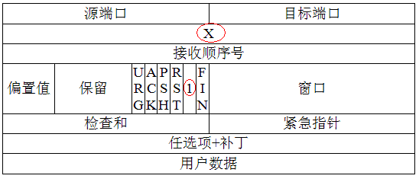
第二次握手:
服务器发回确认包(ACK)应答。即SYN标志位和ACK标志位均为1同时，将确认序号(Acknowledgement Number)设置为客户的I S N加以1.即X+1。
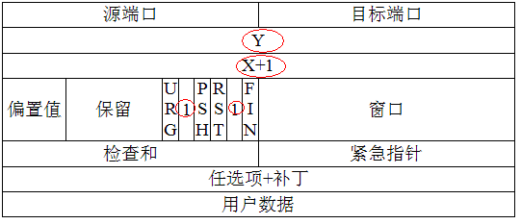
第三次握手.
客户端再次发送确认包(ACK) SYN标志位为0,ACK标志位为1.并且把服务器发来ACK的序号字段+1,放在确定字段中发送给对方.并且在数据段放写ISN的+1.
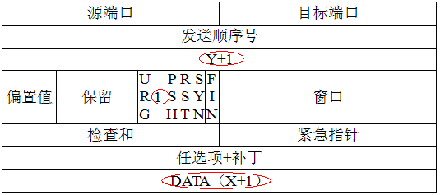
B.TCP 四次挥手
TCP的连接的拆除需要发送四个包，因此称为四次挥手(four-way handshake)。客户端或服务器均可主动发起挥手动作，在socket编程中，任何一方执行close()操作即可产生挥手操作。
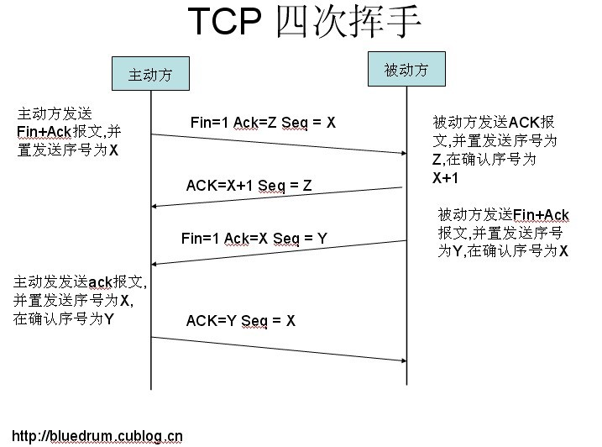
C. TCP三次握手会涉及TCP的状态转换图如下
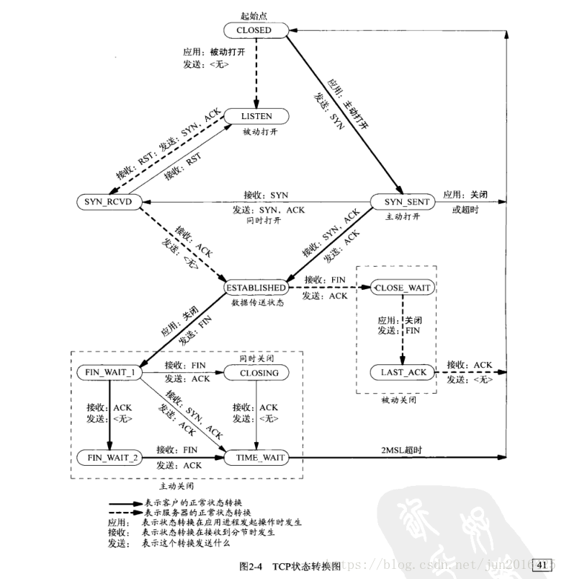

【实验设备】
个人笔记本电脑、Cisco Packet Tracer实验软件。
【实验步骤】
- 规划网络地址及拓扑图；
- 配置Web Server和DNS Server
- 配置各个PC
- 打开PC0浏览器，输入配置Web服务器的Web地址，产生TCP数据报文
- 观察TCP数据报文
- 分析PT软件中的TCP报文
- WireShark抓取TCP报文
- 分析WireShark抓取的报文信息

【实验现象】
- 规划网络地址及拓扑图；
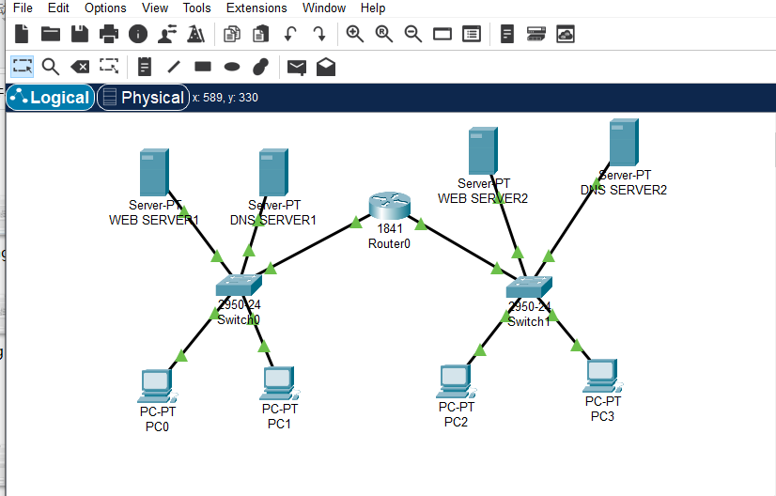
- 配置Web Server和DNS Server
配置WEB SERVER1的网关及DNS服务器地址：
网关：192.168.1.1
DNS：192.168.1.12
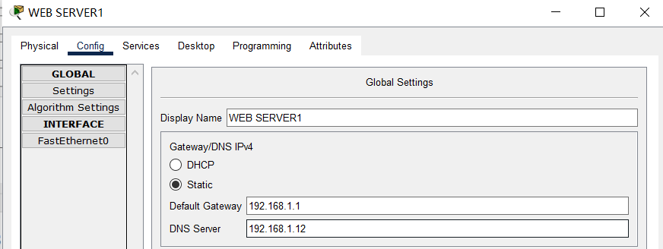
配置WEB SERVER1的地址：
IP：192.168.1.13
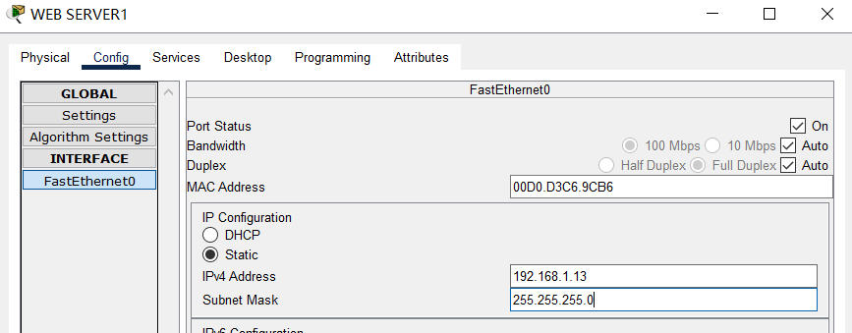
配置DNS SERVER1的网关：
网关：192.168.1.1
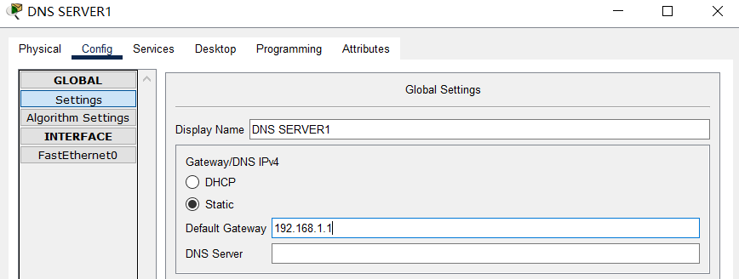
配置DNS SERVER1的地址：
IP：192.168.1.12
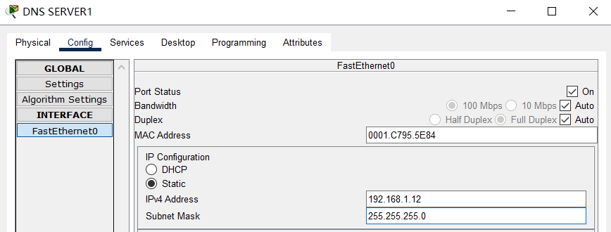

在DNS SERVER1添加name和ip的映射：
name：www.baidu.com ip：192.168.1.13
name：www.tongji.edu.cn ip：192.168.2.13
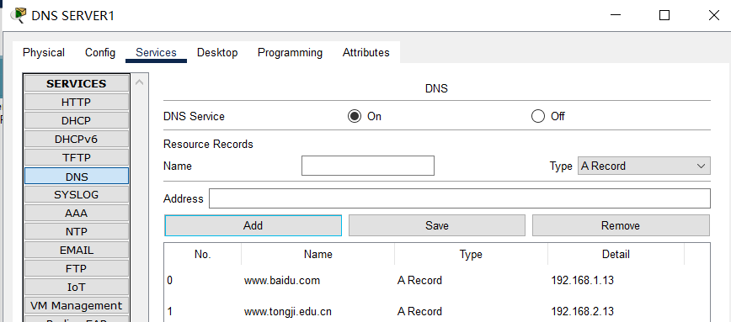

配置WEB SERVER2的网关及DNS服务器地址：
网关：192.168.2.1
DNS：192.168.2.12
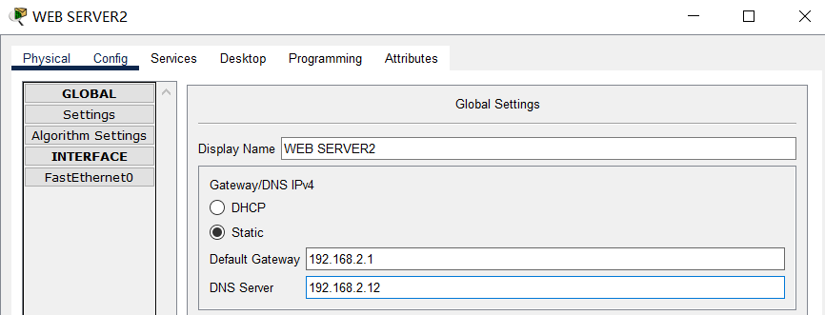
配置WEB SERVER2的地址：
IP：192.168.2.13
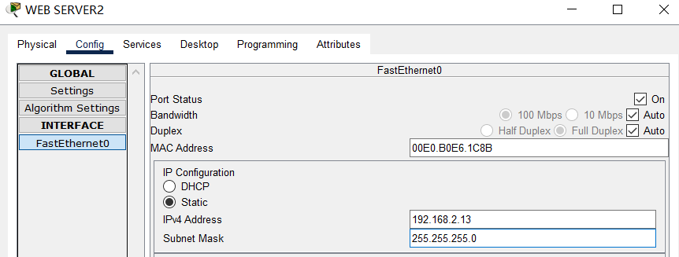
配置DNS SERVER2的网关：
网关：192.168.2.1
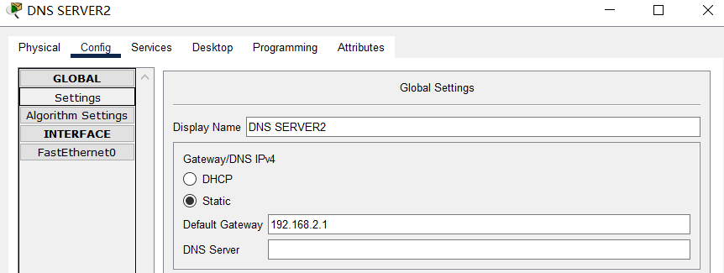
配置DNS SERVER2的地址：
IP：192.168.2.12
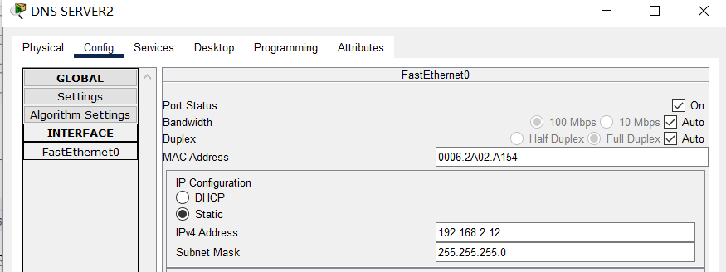

在DNS SERVER2添加name和ip的映射：
name：www.baidu.com ip：192.168.1.13
name：www.tongji.edu.cn ip：192.168.2.13
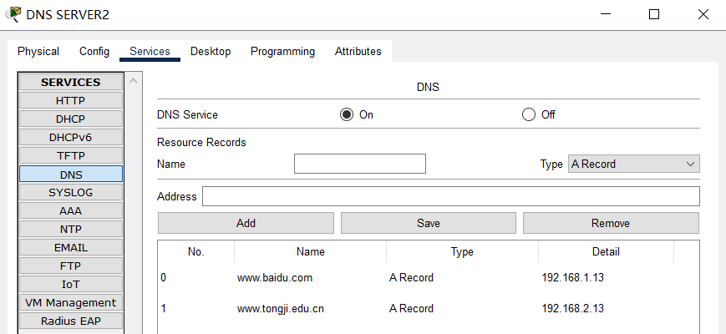

- 配置各个PC
配置PC0-PC3的DNS服务器地址、网关、IP：
PC0:
网关：192.168.1.1
DNS服务器：192.168.1.12
IP：192.168.1.10
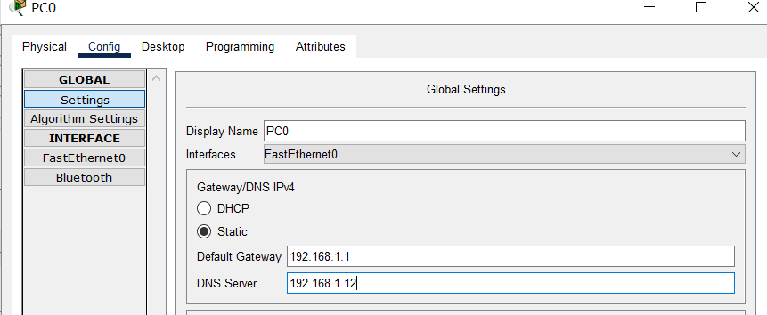
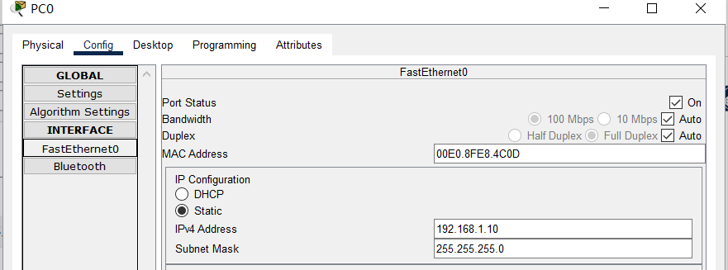
PC1:
网关：192.168.1.1
DNS服务器：192.168.1.12
IP：192.168.1.11
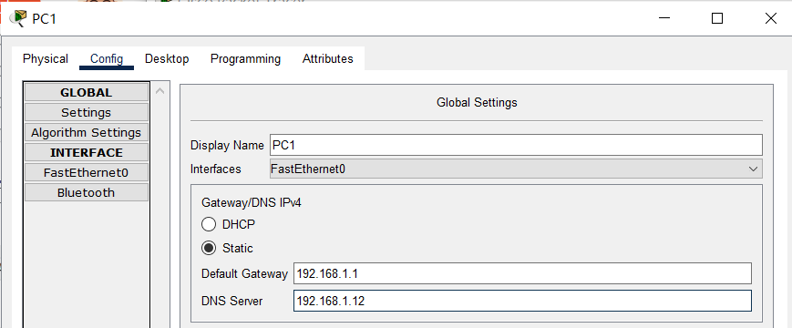
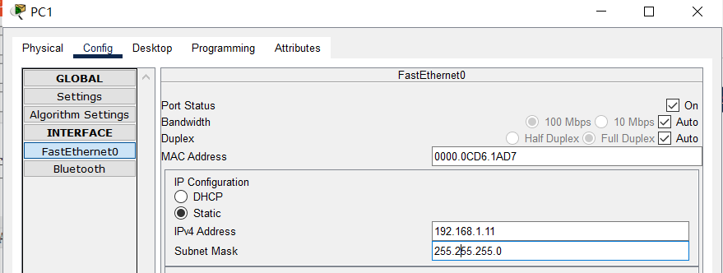
PC2:
网关：192.168.2.1
DNS服务器：192.168.2.12
IP：192.168.2.10
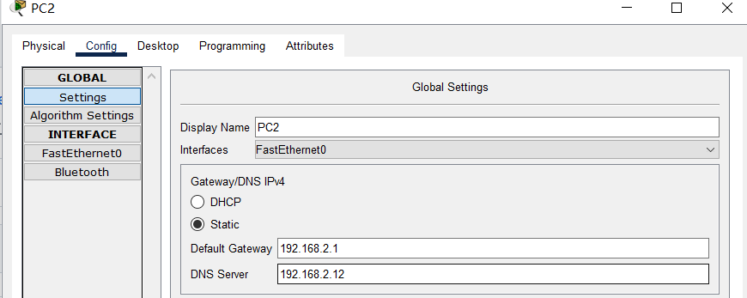
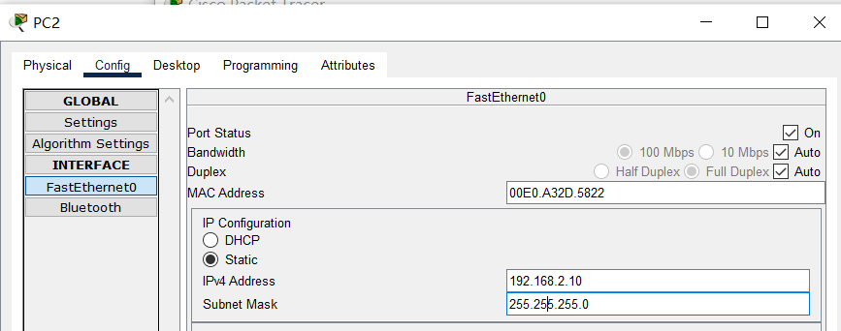
PC3:
网关：192.168.2.1
DNS服务器：192.168.2.12
IP：192.168.2.11
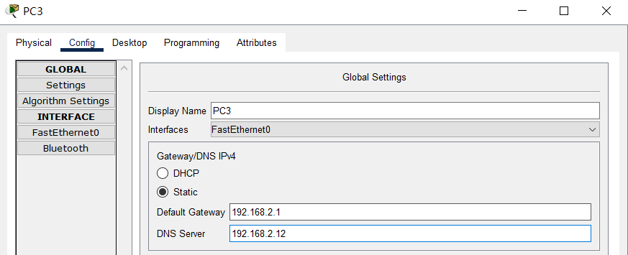
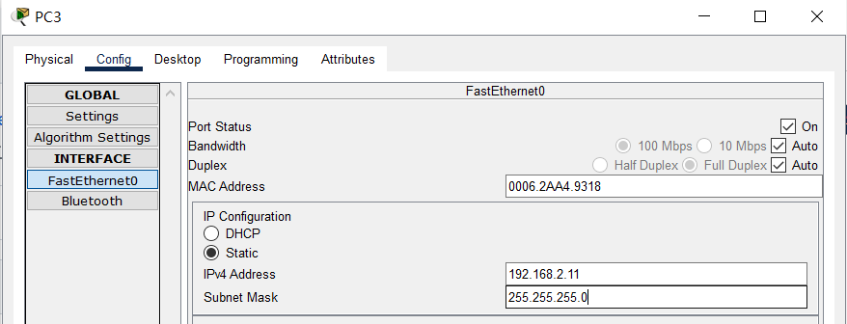
- 打开PC0浏览器，输入配置Web服务器的Web地址，产生TCP数据报文
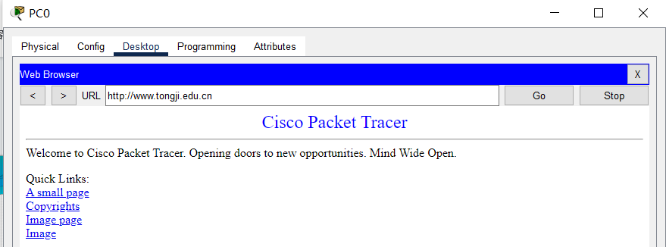
- 观察TCP数据报文
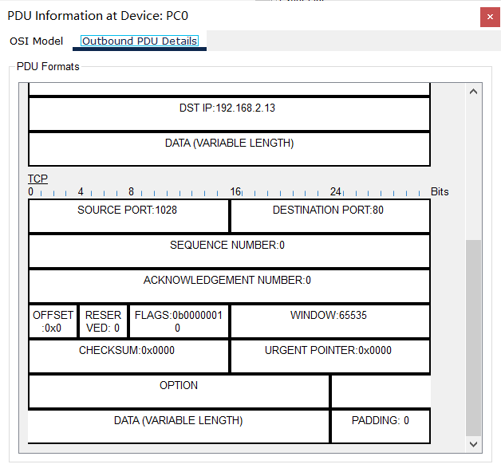
（在分析与讨论中进行详细分析）
- WireShark抓取TCP报文
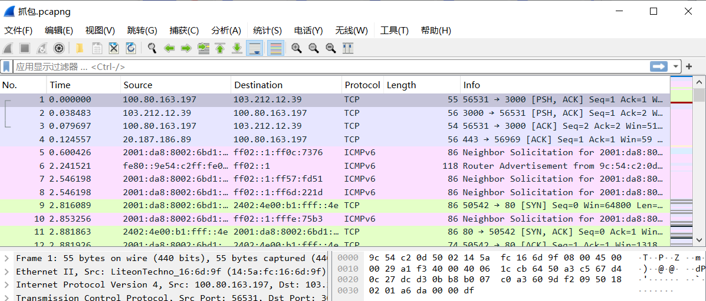

【分析讨论】
- 分析在Packet tracer中TCP报文情况；
我们以PT软件中捕获的一个报文为例
在该报文中：
源端口号为1028
目标端口为80
初始序号为0
接收顺序号为0
偏置为0
SYN标志为1，表明客户端希望连接服务器端口(第一次握手)
窗口为65535
其余字段均为0
- 查看WireShark抓取的TCP报文字段内容，并解读；
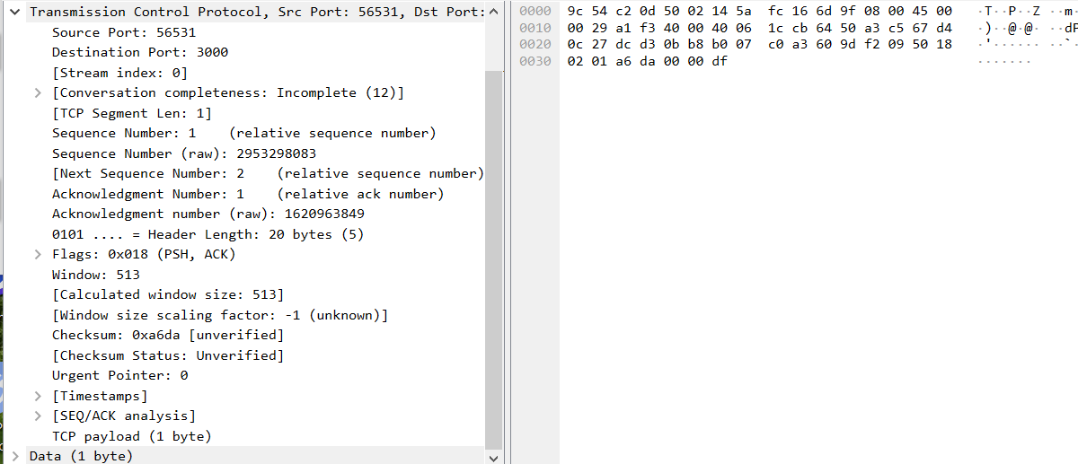
在这个TCP报文例子中：
源端口为56531
目标端口为3000
发送顺序号为1
接收顺序号为1
在标志位中，Acknowledgement为1表示接收确认序号有效，Push标志位为1表示指示接收方在接收到该报文段以后，应尽快将这个报文段交给应用程序，而不是在缓冲区排队。
窗口大小为513，用来告知发送端，接收端的缓存窗口大小为513
检查和为0xa6da

- 仔细研读TCP连接建立过程数据报文；
这里使用PT软件中的TCP报文进行分析。
在分析之前再次回顾TCP报文段重要字段的内容
序号：表示发送的数据字节流，确保TCP传输有序，对每个字节编号
确认序号：发送方期待接收的下一序列号，接收成功后的数据字节序列号加 1。只有ACK=1时才有效。
ACK：确认序号的标志，ACK=1表示确认号有效，ACK=0表示报文不含确认序号信息
SYN：连接请求序号标志，用于建立连接，SYN=1表示请求连接
FIN：结束标志，用于释放连接，为1表示关闭本方数据流

打开PC0的Web Browser
使用PT的仿真（simulation）模式
输入网址http://www.tongji.edu.cn点击go，此时产生一个TCP数据包
第一次握手，PC0发送了一个SYN位为1的包，表明PC0打算与服务器建立连接，发送序列号X为0
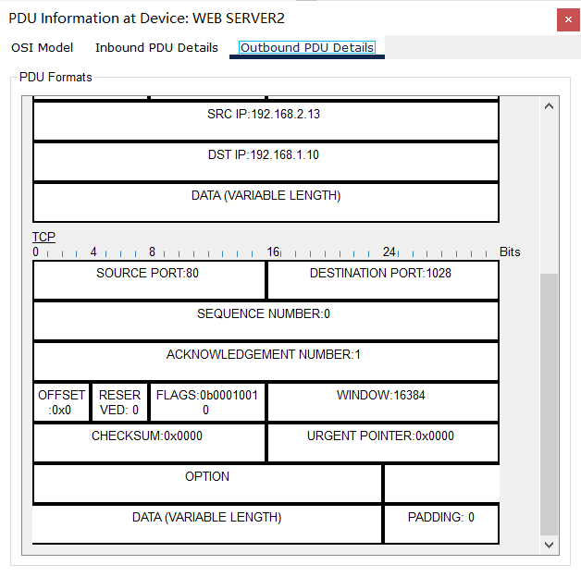
这是服务器收到P0的包后向PC0发送的TCP报文。在这个报文中，接受序列号为X+1，即为1，接受序列号Y为0.标识位中，SYN和ACK为都被置为1。
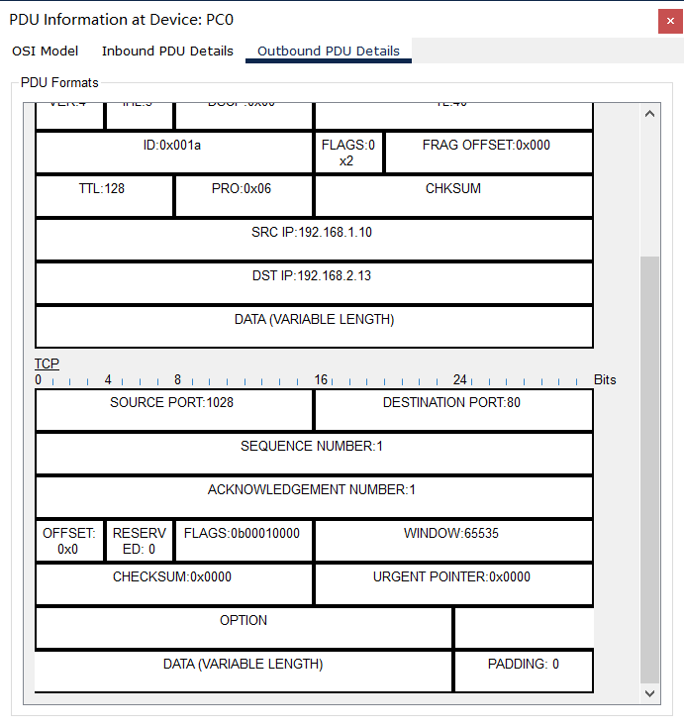
该包为第三次握手，由PC0向服务器发送的数据包，接收顺序号为Y+1即为1，标识位中只有ACK被置为1

- 仔细研读TCP拆链过程数据报文；
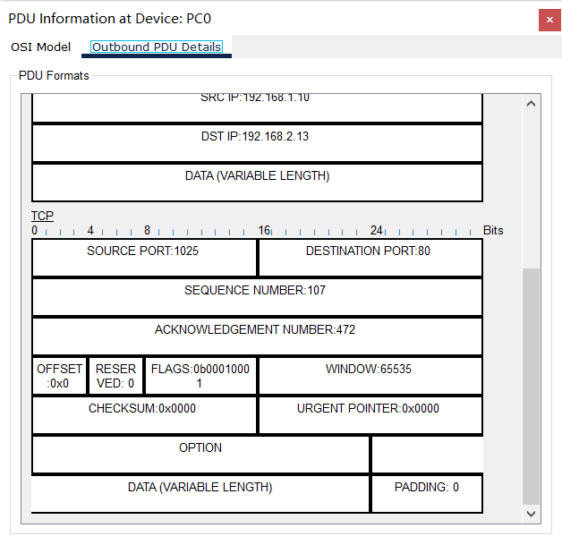
第一次挥手，PC0为主动方，发送Fin+Ack报文，将标识位中这两位置为1，发送序号X为107，接受序号Z为472.

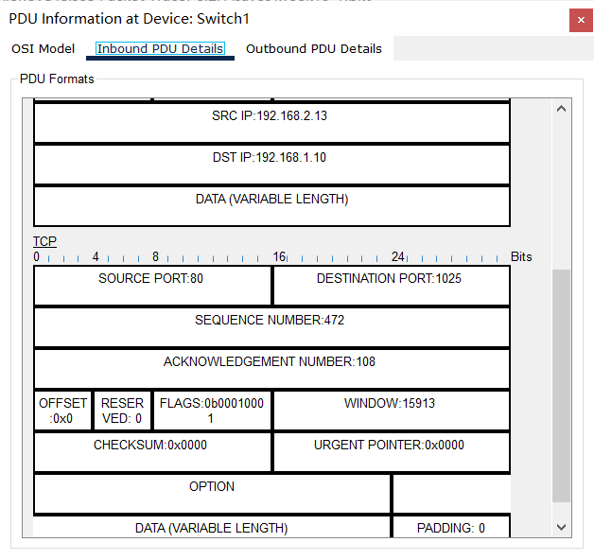
第二次和第三次挥手，这个地方十分重要。这里我一开始很奇怪，不是四次挥手吗，怎么服务器只发了一个包。后来上网查询得知，这里把四次挥手简化为了三次挥手，第二次和第三次挥手合成了一个包，接受序列号为X+1即108，发送序列号为Y即472，并且Fin和Ack位都置为了1。
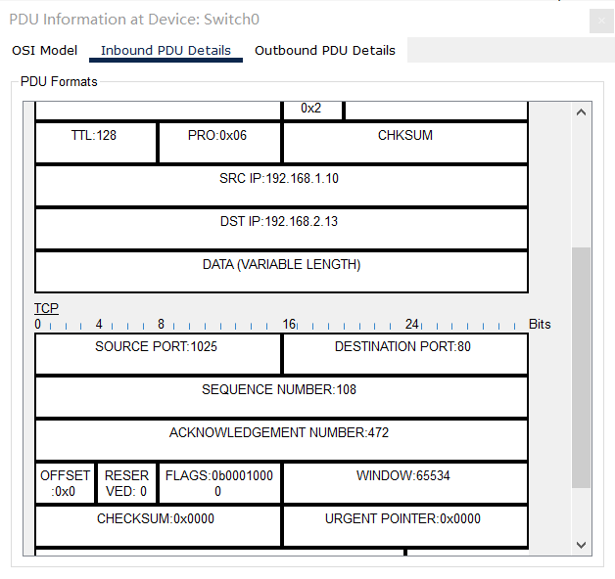
第四次挥手，主动方即PC0发送ACK报文，置发送序列号为X=108，接收序列号为Y=472.
完成拆链过程。

